Травля (буллинг) - использование агрессии с целью причинения боли другому человеку. Унижение приносит пострадавшему боль и горе. Его отличительная особенность от других форм агрессивного поведения заключается в том, что он повторяется несколько раз и фокусируется на личности или группе.
Буллинг — английский аналог слова «травля». В это понятие входит намеренная, постоянная травля, при которой явно прослеживается неравенство сил обидчика и агрессора; террор любого вида: психологический, физический, открытый и незаметный. Такие негативные действия могут быть в форме физического контакта, слов или других методов. Например, изменение внешнего вида лица или непристойный жест, а также стремление намеренно исключить жертву буллинга из группы, сообщества.
Травля (буллинг) - использование агрессии с целью причинения боли другому человеку. Унижение приносит пострадавшему боль и горе. Его отличительная особенность от других форм агрессивного поведения заключается в том, что он повторяется несколько раз и фокусируется на личности или группе.
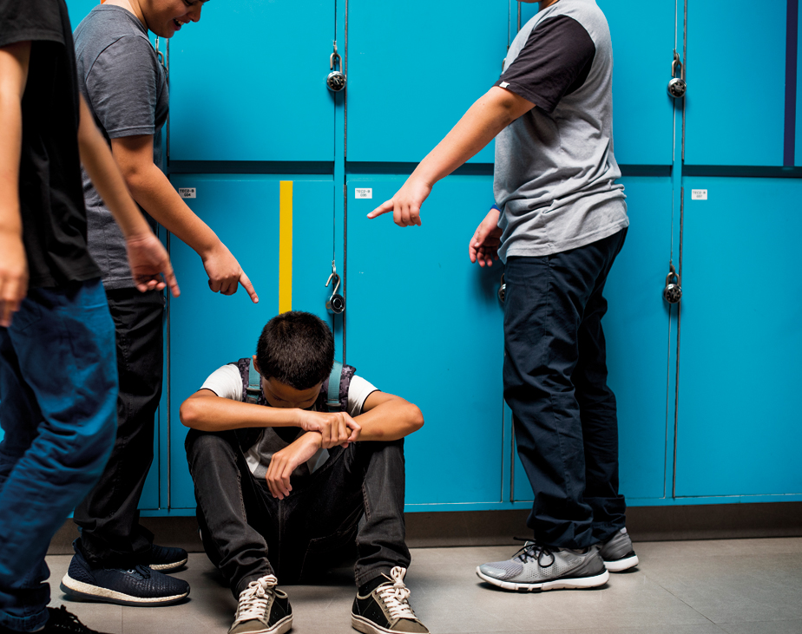

Какие виды буллинга существуют?
Словесный (вербальный) – оскорбления, насмешки, обзывание, запугивание, угрозы, сплетни.
Физический – плевки, удары, щипки, пинки, толкание, подножки, выкручивание рук, любые другие действия, причиняющие боль и даже телесные повреждения, действия сексуального характера, кража или умышленное повреждение личного имущества жертвы.
Социальный (психологический) – оскорбительные жесты или действия, игнорирование, отказ от общения, исключение из игры, бойкот, вымогательство денег, еды, вещей или принуждение к чему-то.
Кибербуллинг – буллинг с использованием гаджетов и интернета, SMS, электронные письма, оскорбительные комментарии, распространение личной информации, передача сообщений, фотографий и видео оскорбительного, агрессивного, сексуального содержания, снятие драк и травли и публикация в сети

Основные признаки, которые указывают на то, что ребенок стал жертвой буллинга и нуждается в помощи:
1. Снижение успеваемости ученика. Если ребенок, который раньше хорошо учился, резко начал отставать в учебе — значит что-то влияет на его успеваемость. Высокий уровень тревоги мешает ему сосредоточиться и настроиться на работу.
2. Необъяснимые травмы и повреждения.
3. Смена привычек питания. Хронический стресс сильно влияет на аппетит и привычки питания.
4. Потеря ценных вещей или одежды. Если ученик выглядит рассеянным, и не может объяснить, куда постоянно деваются его вещи и деньги — стоит придать этому значение. Запуганным детям часто приходится скрывать следы сломанных вещей или оправдываться за их «потерю», чтобы избежать лишних вопросов от учителей и родителей.
5. Частые жалобы на плохое самочувствие. Буллинг является травмирующим опытом и может привести к серьезным физическим симптомам. Постоянные головные боли, обмороки и плохое самочувствие напрямую связаны со стрессом, вызванным постоянными издевательствами.
6. Частые пропуски занятий. Если ученик стал часто прогуливать школу — это может быть связано с буллингом. Для эмоционально подавленных детей школа становится настоящим испытанием, поэтому неудивительно, что ребенок будет стараться избежать обстановки, которая подвергает его психологической или физической опасности.
7. Отсутствие друзей в школе и вне школы. Дети-одиночки более подвержены издевательствам, и легко становятся замкнутыми и отвергнутыми коллективом.
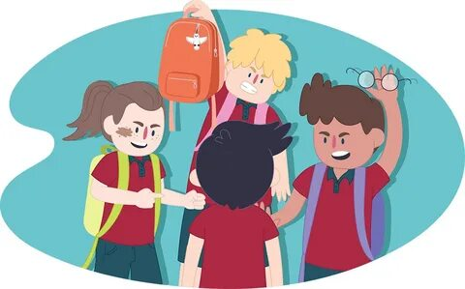
8. Вредные привычки. В постоянных стрессовых ситуациях вредные привычки становятся тем механизмом, который помогает детям преодолеть чувство неуверенности в себе. Ведь чтобы восстановить потерянный авторитет, нужно казаться сильнее и круче, чем обидчики.

Что такое Кибербуллинг?
КИБЕРБУЛЛИНГ – ситуация, когда человека в Сети преследуют сообщениями, которые содержать оскорбления, агрессию, запугивание; хулиганство; социальное бойкотирование.

- Не бросайся в бой. Лучший способ: посоветоваться, как себя вести, и если нет того, к кому можно обратиться, то вначале нужно успокоиться. Если ты начнешь отвечать оскорблениями на оскорбления, то только еще больше разожжешь конфликт.

- Управляй своей киберрепутацией. Ищи способы выяснить, кто стоит за анонимным аккаунтом обидчика. Анонимность в Сети мнимая.

- Береги виртуальную честь смолоду. Не веди хулиганский образ виртуальной жизни. Интернет фиксирует все действия и сохраняет их. Удалить их будет сложно.

- Игнорируй единичный негатив. Одноразовые оскорбительные сообщения лучше игнорировать. Обычно агрессия прекращается на начальной стадии.

- Блокируй агрессора. В программах обмена мгновенными сообщениями, в социальных сетях можно запретить конкретным адресам присылать сообщения.

- Поддержи жертву кибербуллинга. Покажи преследователю, что оцениваешь его действия негативно. Сообщи взрослым о факте агрессивного поведения в Сети.

Қорлау (буллинг) – басқа адамның жанын ауырту мақсатында агрессияны қолдану. Қорлау жәбірленушіге ауыртпалық пен қайғы әкеледі. Оның агрессив мінез-құлықтың басқа түрлерінен ерекшелігі – бірнеше рет қайталанады және жеке адамға немесе топқа бағытталады.
Бүгінде буллинг әлем мектептерінде кеңінен таралып отыр. Буллинг сөзі ағылшын тілінің bully, яғни қорқыту ұғымын береді. Бұл физикалық агрессияны ғана емес, психологиялық қысым, қорқыту, тартып алу, қорлау дегенді білдіреді. Мұндай теріс әрекеттер физикалық байланыс, сөздер немесе басқа да әдістер түрінде болуы мүмкін. Мысалы, бет көрінісін өзгерту немесе әдепсіз қимыл, сондай-ақ буллингтің құрбанын топтан, қауымдастықтан әдейі шығарып тастауға ұмтылу. Қорлау (буллинг) – басқа адамның жанын ауырту мақсатында агрессияны қолдану. Қорлау жәбірленушіге ауыртпалық пен қайғы әкеледі. Оның агрессив мінез-құлықтың басқа түрлерінен ерекшелігі – бірнеше рет қайталанады және жеке адамға немесе топқа бағытталады.
Бүгінде буллинг әлем мектептерінде кеңінен таралып отыр. Буллинг сөзі ағылшын тілінің bully, яғни қорқыту ұғымын береді. Бұл физикалық агрессияны ғана емес, психологиялық қысым, қорқыту, тартып алу, қорлау дегенді білдіреді. Мұндай теріс әрекеттер физикалық байланыс, сөздер немесе басқа да әдістер түрінде болуы мүмкін. Мысалы, бет көрінісін өзгерту немесе әдепсіз қимыл, сондай-ақ буллингтің құрбанын топтан, қауымдастықтан әдейі шығарып тастауға ұмтылу.

Буллингтің қандай түрлері бар?
- Қарым-қатынаста – жағымсыз, ерекше мінез-құлық, «азаптаушы» мінез-құлық, қауесеттің таралуы, әлеуметтік оқшаулану (мысалы, кітаптарын жасырып қою, қорқыту әрекеттері).
- Физикалық – біреудің мүлкіне зиян келтіру, итеру, аяқпен тебу, қолмен ұру, ұрып-соғу немесе кез келген күш қолдану.
- Жыныстық қатынас – қалауынан тыс физикалық байланыс немесе жыныстық қорлайтын пікірлер.
- Вербалды – ат қою, сарказм, қауесет, мазақтау.
- Кибербуллинг – интернеттің барлық саласында, соның ішінде электронды пошталар мен интернеттегі чат арқылы буллинг, мәтіндік хабарлар мен қоңыраулар арқылы мобильді қауіп-қатер, тиісті технологияларды, мысалы, камералар мен видеоларды орынсыз пайдалану.
- Экономикалық-материалдық буллинг – бөтеннің мүлкіне зиян келтіру, бопсалау. Мысалы, күш қолдану немесе қорқыту арқылы бірдеңе, әсіресе ақша беру талабы.

Буллинг белгілері мен сипаттамасы қандай?
- Баланың мінез-құлқы оның қорланғанын көрсетуі мүмкін. Ересектер мұндай ықтимал белгілерді білуі қажет және мынадай жағдайларға назар аударғаны жөн. Егер бала:
- Мектепке барудан немесе мектептен қайтудан қорқып, мектеп автобусымен немесе қоғамдық автобуспен жүруді қаламай, өзін мектепке апаруды өтінсе;
- Өзінің қалыпты күн тәртібін өзгертіп, мектепке барудан бас тартып, сабақтан қашуды бастаса;
- Өзін-өзі өлтіруге тырысса немесе өлтірем деп қорқытса, үйден қашса;
- Түнімен жылап немесе қорқыныш сезімі болып, таңер-тең өзін нашар немесе ауру сезінсе;
- Мектептегі үй тапсырмала-рын нашар орындап, үйге жыртылған киіммен немесе бүлінген кітаптармен келеді. Оның басқа заттары бүлінген немесе «із-түс-сіз жоқ болған». Үйге аш келеді (түскі ас ақшасы ұрланады);
- Ақша сұрайды немесе ақшаны ұрлай бастайды (ақша сұраған адамға беру үшін). Ақшаны «жоғалтады»;
- Көгерген не кесілген жерлері бар. Агрессив бола бастайды. Орынсыз әрекеттер жасайды;
- Тамақ жеуден бас тартады. Жоғарыда аталғандардың бәріне адам сенгісіз сылтаулар айта бастайды;
- Интернет немесе ұялы телефон қолданудан қорқады. Онлайн хабарлама алғанда, мазасыздана бастайды.
- Бұл белгілер мен мінез-құлық басқа мәселелердің болғанын да байқатуы мүмкін. Алайда қор-лануы мүмкін екенін және мінез-құлқын дереу тексеру қажет.

Кибербуллинг дегеніміз не?
Кибербуллинг – адамды интернетте, мысалы әлеуметтік желілерде қорлау немесе қудалау.
Кибербуллинг – электрондық желі қолдану арқылы вконтакте, фэйсбук, ватсап, инстаграмм арқылы жасалған агрессивті қасақана әрекет өзін қорғай алмайтын жәбірленушіге қатысты бірнеше рет қайталантын байланыс нысандары.
Егер де:
- саған зұлым, ренішті хабарламалар, смс немесе электронды хаттар (email) жазса
- сені қорлайтын бейнероликтер, суреттер, өсек немесе жалған сөздер таратса
- әлеуметтік желілерде сенің атыңнан жалған аккаунттар құрып, онда ерсi фотосуреттерді орналастырса
- сені ренжіту үшін әлеуметтік желілерде достар тобынан әдейі шығарып тастаса
- саған әдепсіз сөздер жазылған немесе қоқан-лоқы түрдегі хабарламалар жіберсе
- жеке басыңа қатысты ақпаратты басқаларға жайса
- сені ренжіту не қорлау мақсатында жеке фотосуреттеріңді басқаларға рұқсатсыз жіберсе, онда сен кибербуллинге тап болдың.
Кез келген адамның кибербуллингке ұшырауы мүмкін екені есіңде болсын. Егер де сенімен бұндай жағдай орын алып жатса, ол сенің кінәң емес. Дегенмен саған онлайн қауіпсіздігін сақтау қажет. Және көмек сұраудан қорықпа, бұл – әлсіздік емес.

